NAVIDAD EN LAPONIA

SAARISELKA – SANTA´S IGLOO - ROVANIEMI

7 DÍAS / 6 NOCHES

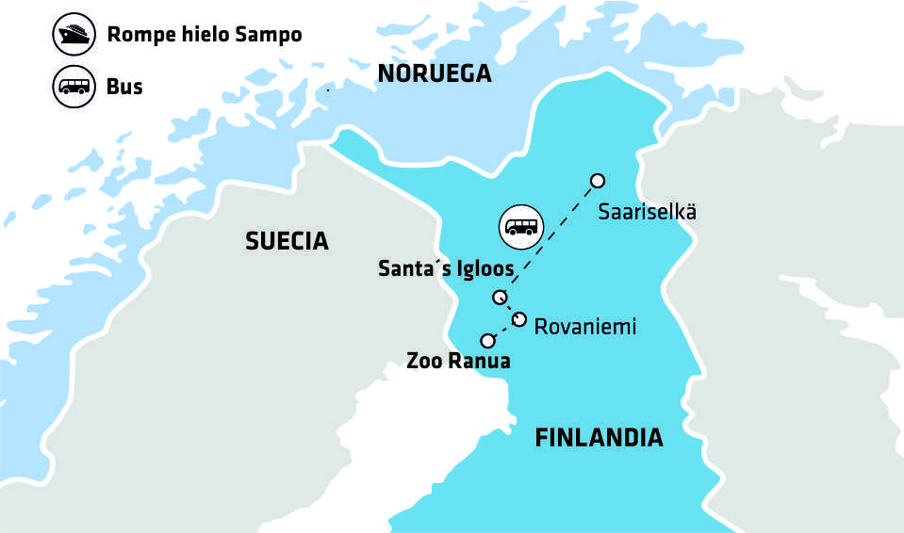

INVIERNO SALIDA GARANTIZADA
21 DICIEMBRE 2024

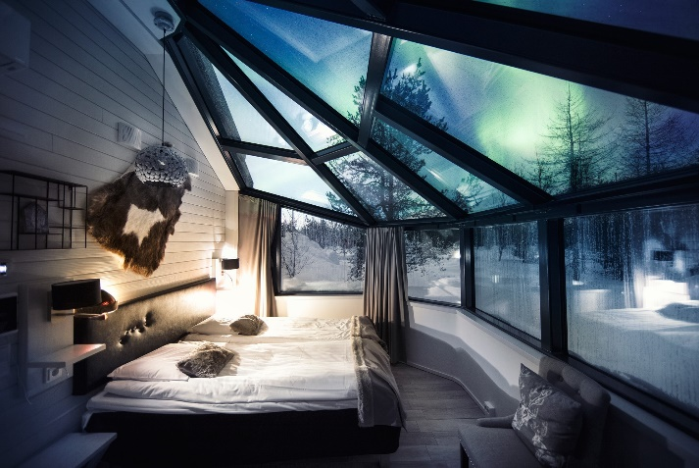
7 DÍAS / 6 NOCHES
SALIDA GARANTIZADA 2024
DICIEMBRE | 21
DISFRUTE DE UNA EXPERIENCIA ÚNICA EN LAPONIA EN EL CÍRCULO POLAR ÁRTICO, DONDE LO ESPERA UN VIAJE DE PRIMERA CLASE COMBINADO CON LAS ACTIVIDADES DE INVIERNO MÁS FASCINANTES Y ESTIMULANTES DE LA REGIÓN. OFRECEMOS EXPERIENCIAS INOLVIDABLES COMO VISITAR A SANTA CLAUS QUE NOS ESPERA EN EL PUEBLO DE SANTA CLAUS EN ROVANIEMI. PASARÁ UNA NOCHE EN UN IGLÚ DE CRISTAL “SANTAS IGLOOS “ Y SI EL CLIMA LO PERMITE PODRÁ VER LA IMPRESIONANTE AURORA BOREAL DESDE SU CAMA. VIVIRÁ LA EXPERIENCIA DE VISITAR UNA GRANJA DE RENOS SAMI Y PASEO EN TRINEO Y EXPERIMENTARÁ UN PASEO EN SAFARI CON PERROS HUSKYS. Y PARA CULMINAR ESTA EXPERIENCIA ÁRTICA VISITAREMOS EL ZOOLÓGICO RANUA CON SUS OSOS POLARES QUE VIVEN EN LAS CONDICIONES NATURALES EN LAS ALTITUDES DEL NORTE.

PUNTOS DESTACADOS:

- Actividades invernales
- 1 noche en Iglú de Vidrio
- Visita a una granja de renos & paseo en trineo
- Rovaniemi & Pueblo de Santa Claus
- Visita al zoológico Ranua con guía
- Visita a una granja de husky & safari
- 2 cenas de gala de Navidad
- Visita de Santa Claus en el Hotel Santa Claus

# Llamamos la atención que los traslados regulares de llegada y salida incluidos en el programa son válidos solamente del aeropuerto de Ivalo y al aeropuerto de Rovaniemi, exclusivamente para las fechas publicadas de salida del circuito. Los traslados regulares se efectúan por un representante (de habla inglesa) de Via Hansa & Borealis y son compartidos con otros compañeros de viaje, por lo tanto, puede ocurrir un breve tiempo de espera en los traslados de llegada en el aeropuerto.

PRECIOS
Por persona en habitación doble/twin:
- EUR 4,395.00
Suplemento por habitación individual:
- EUR 2,180.00
3rd persona adulta en cama extra en habitación doble/twin:
- EUR 3,980.00
*Niño (4-12 años), por niño compartiendo habitación con padres:
- EUR 3,775.00

Via Hansa & Borealis no garantiza la observación de la Aurora Boreal por ser ésta un fenómeno climático natural.
SERVICIOS INCLUÍDOS:

- 6 noches en hoteles de primera clase, en base a habitación doble /twin standard con baño privado
- 6 desayunos - estilo buffet
- 4 cenas, 2 almuerzos, según mencionado en el programa (todos los almuerzos y cenas son de 3 platos o estilo buffet incluyendo café al no ser de que esté especificado de una manera diferente)
- Guía acompañante bilingüe del día 1 al día 7 (castellano & inglés o portugués)
- El autobús de larga distancia entre los días 3 – 6 ofrece WIFI
- Traslado regular de llegada del aeropuerto de Ivalo
- Traslado regular de salida al aeropuerto de Rovaniemi
- Todos los trayectos según mencionados en el programa con autocar.
- Visitas, excursiones y entradas según mencionadas en el programa
- Ropa, equipos térmicos de invierno durante las actividades durante toda la estadía. Por más información consulte las condiciones generales.
- 1 maleta & 1 equipaje de mano por persona

ITINERARIO:

DÍA  1 | SABADO diciembre 21  LLEGADA – SAARISELKA
Santa´s Hotel Tunturi
****

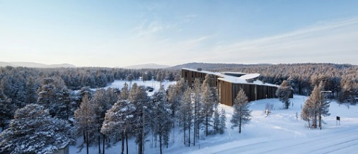
Llegada al aeropuerto de Ivalo y traslado regular al hotel para el check-in. Saariselka, en el extremo norte de la Laponia finlandesa se encuentra la conocida localidad de Inari-Saariselka. Parques nacionales, zona de lagos, ríos y colinas ofrecen una variedad de alternativas y actividades durante todo el año. Durante los meses invierno, la posibilidad del baile de la Aurora Boreal se puede disfrutar sobre el cielo ártico durante 200 días al año. El pueblo legendario de Saariselka es el destino turístico más septentrional de Finlandia y ofrece una gran variedad de servicios. En Inari y otros pueblos de la zona, la cultura Sami sigue siendo muy evidente en la vida cotidiana y es donde se encuentra la verdadera Laponia. Resto del día libre. Solicite durante su check-in la carta de bienvenida de Via Hansa & Borealis con información sobre la hora de encuentro con su guía acompañante.

DÍA  2 | DOMINGO diciembre 22  SAARISELKA | Desayuno
Santa´s Hotel Tunturi
****

Por la mañana, prepárese para una actividad matutina de aire fresco, literalmente, siguiendo los pasos de los Samis.

SAFARI DE RAQUETAS DE NIEVE | INCLUIDO
DURACIÓN APROX: 1:30 HORAS

Su guía le mostrará como colocar sus raquetas de nieve para asegurar un paseo seguro por la infinita alfombra blanca de los bosques de Laponia. Sentirá el crujido de la nieve bajo sus raquetas capturando la verdadera sensación de invierno en los bosques del norte. A medida que explora la naturaleza de los alrededores descubrirá las colinas y Urho Kekkonen, el parque nacional que rodea Saariselka. Una vez de regreso en la ciudad su guía le dará información de donde podrá tomar una riquísima sopa finlandesa. Por la tarde le recomendamos una sauna para relajar los músculos después de su actividad matutina.

OPCIONAL: CAZA DE AURORAS EN TRINEO CALEFACCIONADO  Duracion 2 horas  INCLUYE: Guía en inglés, jugo de bayas caliente, galletas y malvaviscos, ropa térmica inc. overol, botas y mitones, asiento en un trineo con calefacción | PRECIO: aprox: 190 EUR /PERSONA
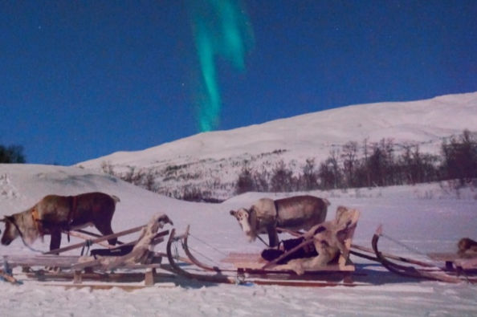
El bosque silencioso y cubierto de nieve, la noche cayó en el borde del desierto ilimitado y la mágica aurora boreal sobre ti. ¡Toma asiento en el trineo Aurora con calefacción y disfruta!
Su guía remolca el trineo con una moto de nieve a través del paisaje nevado, lunar y estrellado, hasta la cima de la caída, lejos de las áreas residenciales y su contaminación lumínica. Después de llegar, preparamos nuestras cámaras y tomamos fotografías del cielo nocturno del norte.
Esperamos a que la aurora boreal aparezca cómodamente junto al fuego, disfrutando de bebidas calientes y escuchando cuentos hasta que alguien ve la primera aurora. Ahora tu imaginación es el único límite: la aurora boreal ondeando por el cielo, las constelaciones, los árboles nevados y las brillantes colinas cubiertas de nieve ... ¿Cómo compondrás tus fotos?

DÍA  3 | LUNES diciembre 23  SAARISELKA – ROVANIEMI (280 km) | Desayuno, Almuerzo y Cena
Scandic Rovaniemi City
****

Por la mañana, después del desayuno, la aventura continúa mientras nos dirigimos a Rovaniemi.
En el camino, visitaremos uno de los aspectos más destacados del recorrido.

GRANJA DE RENOS SAMI Y PASEO EN TRINEO | INCLUIDO
DURACIÓN: aproximadamente 2 h 30 min (12:00-14:30)
INCLUYE: un almuerzo tradicional de 3 platos

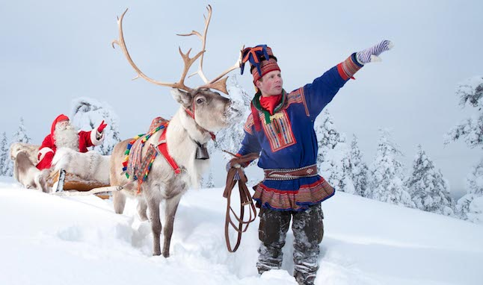
Conozca los tradicionales Samis que le informarán sobre los renos y la cultura Sami en relación con la importancia de los renos para la misma. Su anfitrión le enseñara a tirar Suopunki (el lazo sami). En trineos de dos personas, disfrutara de una breve experiencia tirado por su reno, experimentará esta forma tradicional y pacífica del movimiento a través de paisaje blanco sobre el lago y por el bosque, donde el único sonido que se oye es la leve melodía de las campanitas de los renos. Se sirve un almuerzo típico de tres platos durante su visita a la granja.

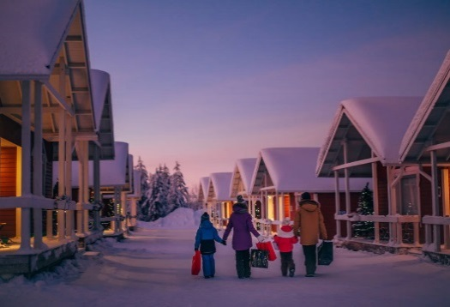
Después de la excursión con renos, se registrará en el Hotel Scandic y podrá comenzar su aventura navideña. Una vez instalado en el hotel, podréis disfrutar de una cena buffet de comida tradicional lapona. Puede optar por completar la noche con la experiencia única de una sauna finlandesa.

OPCIONAL: LA NOCHE DE RECUERDO EN MOTO DE NIEVE | PRECIO: aprox: 195 EUR /PERSONA  Suplemento de uso individual: 75 EUR  Niños entre 7-14 años:122 EUR
DURACIÓN: aproximadamente 3 horas (18:00-22:00)  HORA DE ENCUENTRO: 17:45 en la recepción del hotel  INCLUYE: transporte, ropa térmica, guía inglés, moto de nieve & snack | Incluye snack
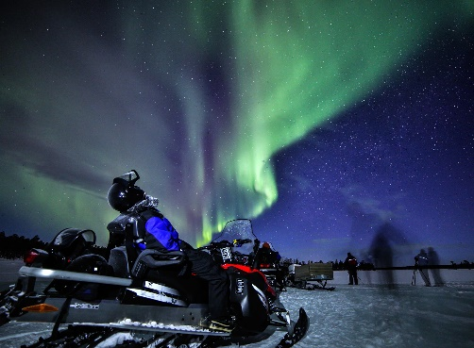
Venga y experimente una noche ártica y exótica conduciendo a través de los bosques cubiertos de nieve y de montañas sin árboles. Con un poco de suerte, si el cielo está despejado, la luna, las estrellas e incluso la aurora boreal pueden mostrarle el camino. El safari se dirige al lugar del Igloo, donde usted enfrá la posibilidad de caminar alrededor del bosque cercano, y de mirar la demostración de las luces del norte en la comodidad del iglú. Durante el viaje, su guía construirá una chimenea y podrá disfrutar de un aperitivo junto al fuego del campamento. REQUIERE PRE-RESERVA
*Nota importante: Para conducir una moto de nieve en Finlandia es necesario un carnet de conducir válido de un país que ha firmado la Convención de Génova sobre tráfico. Via Hansa & Borealis no puede asumir la responsabilidad por los carnets de conducir que no sean aceptados. Por favor, consulta en caso de duda.

DÍA  4 | MARTES diciembre 24  ROVANIEMI-SANTA CLAUS VILLAGE -ROVANIEMI | Desayuno y Cena de Navidad
Scandic Rovaniemi City
****

Para continuar con la tradición Lapona disfrute de la mañana un típico desayuno Escandinavo.
Luego de nuestro desayuno nos dirigiremos a un campamento de perros Huskys.

GRANJA DE HUSKY & SAFARI | INCLUIDO
DURACIÓN: aproximadamente 2 horas | 2 personas por trineo  (los pasajeros conducen el trineo)

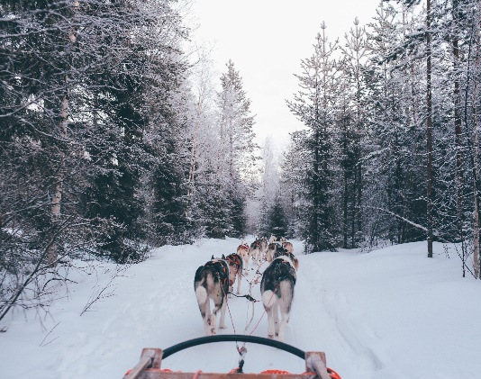
El ladrido de los perros huskys le dará la bienvenida. El musher jefe le hablará sobre la vida y la formación de estos animales del Ártico. También tendrá la oportunidad de tomar bellísimas fotos con éstos cariñosos animales. Después de una breve instrucción podrá conducir su propio trineo de huskys.

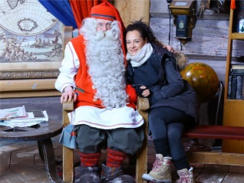
El día continúa con una visita al mundialmente famoso Pueblo de Santa Claus, construido justo sobre el Círculo Ártico. Visite la casa de Santa Claus donde él mismo le dará la bienvenida. Ninguna palabra puede describir los sentimientos provocados durante éste momento de cuentos de hadas!! Pero si le garantizamos que quedará grabado en su memoria para siempre. Durante la visita podrá también enviar una carta a sus seres queridos que llegue en navidad con un saludo de Santa Claus.

Luego de la visita a la casa de Santa Claus, disfrutara de unos 15 minutos en nuestro autobús hacia Rovaniemi.

RECIBIMIENTO DE SANTA CLAUS Y CENA EN EL HOTEL SANTA CLAUS |  | INCLUIDO
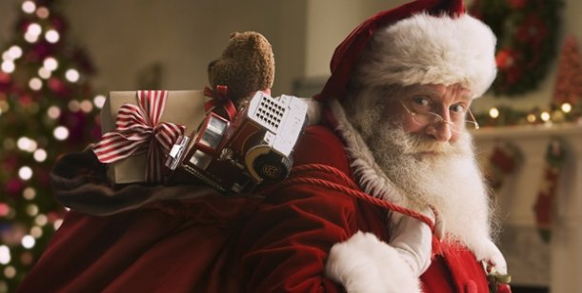
La cena de gala en la Nochebuena se servirá en el hotel.
Papá Noel visitará el hotel durante la cena donde entregará regalos de Navidad a nuestros huéspedes más pequeños. Habrá un pequeño regalo por niño del hotel y la posibilidad de que las familias organicen que Santa Claus entregue un regalo a sus hijos en nombre de la familia.

DÍA  5 | MIERCOLES diciembre 25  ROVANIEMI – RANUA – ROVANIEMI | Desayuno, Almuerzo & Cena
Scandic Rovaniemi City
****

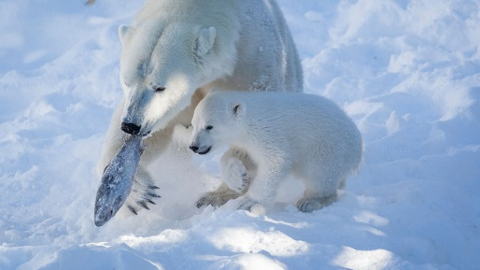
En horas de la mañana visitaremos el zoológico de Ranua. Lo encontramos a 80 km al sur de Rovaniemi y se tarda aproximadamente una hora para llegar en autobús. Allí tomaremos un interesante paseo por el zoológico, donde se podrán ver diferentes animales y aves. Comenzaremos el recorrido con diferentes tipos de búhos (nivales, reales, comunes…) águilas, halcones, patos y cisnes. Luego apreciara el sector de los roedores justo antes de pasar a la parte más bonita del zoo, en la que encontraremos osos pardos y osos polares que viven en las condiciones naturales de las latitudes del norte. A horas del mediodía tendremos un almuerzo “self service” en el restaurant del zoológico. Luego del almuerzo tendremos 1 hora de tiempo a disposición para recorrer sus entornos, tal vez visitar las tiendas de recuerdos o el taller de la fábrica de caramelos Fazer, o la tienda de vino local donde venden vinos únicos hechos de frutas del bosque: moras, arándanos, etc.
Luego del mediodía volveremos a Rovaniemi, tarde libre para seguir recorriendo este maravilloso destino.

CENA EN EL HOTEL | INCLUIDO

Despediremos estas fantásticas navidades con una cena de Gala en Hotel. Comprende un aperitivo, 1 vasos de vino o 1 cervezas o bebida sin alcohol.

DÍA  6 | JUEVES diciembre 26  ROVANIEMI – SANTA IGLOOS (9 KM) | Desayuno & Cena
Santa´s Igloo Arctic Circle
****

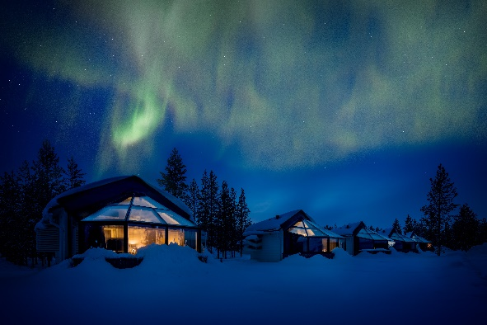
Por la mañana después del desayuno la aventura continúa en dirección del fantástico Santa´s Igloos situado a unos 10 kilómetros de Rovaniemi. Durante el trayecto visitara uno de los puntos culminantes del viaje.

NOCHE IN UN IGLU DE CRISTAL | INCLUIDO

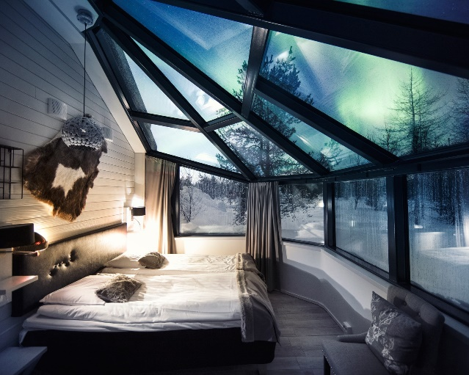
Continuación a través de los blancos bosques para llegar al Arctic SnowHotel, para su alojamiento en un iglú de vidrio. Disfrute de la calidez de su iglú con su techo transparente en forma de cúpula desde donde podrá admirar si el clima lo permite, las impresionante Aurora Boreal y los millones de estrellas desde su cama. Esta noche lo invitamos a disfrutar de una cena típica lápona en una “kota” de madera gigante donde un fresco salmón será asado lentamente sobre las brasas de una gigante barbacoa en el medio de la kota. Cena de tres platos.

OPCIONAL: FLOTACIÓN EN EL HIELO ÁRTICO |  | PRICE /PERSONA:aprox 130 EUR  Niños entre 7-14 años: 106 EUR  Altura minima para flotar: 120 cm
DURACIÓN: 3 horas (18:30-21:30)
HORA DE ENCUENTRO: 17:55 en la recepción del hotel
INCLUYE: transporte, ropa térmica, guía y bebidas calientes

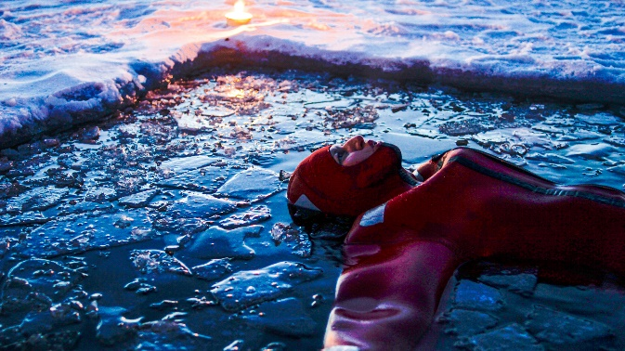
Tendrá la oportunidad de sumergirse en un lago congelado bajo las auroras Borealis ( si el clima lo permite ) y deja que tu mente descanse, suena extraño, ¿no? ¡Esta noche, esto es posible! Esta flotación guiada es totalmente segura con un traje de rescate de alta calidad que cubre todo tu cuerpo y te mantiene seco. Como tienes tu propia ropa debajo del traje, no pasarás frío ni siquiera en el agua abierta a 0 grados. ¡Las circunstancias son verdaderamente árticas! Si el tiempo está despejado, podremos ver hermosas estrellas e incluso podremos llegar a maravillarnos con la magnífica aurora boreal. REQUIERE PRE-RESERVA

DÍA  7 | VIERNES diciembre 27  ROVANIEMI – Salida | Desayuno
Por la mañana desayuno en el hotel. En horas de la mañana traslado al aeropuerto de Rovaniemi donde un representante de Via Hansa & Borealis se reunirá con usted para el servicio de traslado regular al aeropuerto de Rovaniemi.

FIN DE LOS SERVICIOS REGULARES

GRACIAS POR VIAJAR CON VIA HANSA & BOREALIS

NAVIDAD EN LAPONIA - 2024
07 días / 06 noches

LOS PRECIOS NO INCLUYEN:
- Bebidas o extras
- Servicios de maleteros
- Servicios no mencionados en el programa

Condiciones Invierno - Salidas Garantizadas 2024-25

1) PRECIOS
Los precios cotizados son por persona en Euros. Las precios incluyen todos los impuestos de servicio y cargos de reserva, así como el porcentaje de IVA válido en cada país a la fecha de Abril 2021. Via Hansa & Borealis se reserva el derecho de modificar las tarifas en caso de interferencia gubernamental fuera de su control.

2) PAGOS
Los precios están basados en prepago antes de la llegada del pasajero. La factura será enviada post confirmación y antes de la llegada del pasajero a destino.

3) RESERVAS
Las reservas deben de ser enviadas por correo electrónico a la siguiente dirección: Guaranteed.Departures.Cph@viahansaborealis.com. Cada reserva debe indicar la siguiente información: Nombre y fecha de salida del tour, tipo de habitación, nombre completo, sexo, fecha de nacimiento, nacionalidad, número de pasaporte, fecha de emisión y fecha de vencimiento. Se requiere un número de teléfono móvil válido de los pasajeros para emergencias durante el viaje. La confirmación está sujeta a disponibilidad y confirmación final. Nuestra confirmación será enviada dentro de las 48 horas durante días laborables (Lun - Vie). Sería un placer poder inscribirlos en nuestro acuerdo de FREE SALE. Para información adicional por favor ponerse en contacto con nuestro departamento comercial.

4) PERIODO DE CARENCIA PARA RESERVAS
- Cancelaciones efectuadas entre 95 – 45 días antes del comienzo del viaje, están sujetas a una penalización del 20 % del coste total de los servicios confirmados.
- Cancelaciones efectuadas entre 44 – 36 días antes del comienzo del viaje, están sujetas a una penalización del 50 % del coste total de los servicios confirmados.
- Cancelaciones efectuadas entre 35 – 15 días antes del comienzo del viaje, están sujetas a una penalización del 75 % del coste total de los servicios confirmados.
- Cancelaciones efectuadas entre 14– 0 días antes del comienzo del viaje, están sujetas a una penalización del 100 % del coste total de los servicios confirmados.
- Cancelaciones efectuadas fuera de las fechas límite como resultado de Covid-19 por el cierre de fronteras del destino en cuestión estarán exentas de gastos de cancelación, excepto los servicios como alojamiento especial, iglús, cabañas, vuelos, actividades especiales, safaris, donde se hayan pagado depósitos no reembolsables. Reembolso por los servicios restantes será adjudicado como un crédito transferible en forma de bono. El mismo será podrá ser aplicado en nuestros destinos durante los 12 meses posteriores a la fecha de la emisión del crédito.
- Los cambios de nombre se consideran como cancelación y cambio de reserva y solo se pueden realizar hasta 35 días antes de la llegada. Los cambios de nombre se cobrarán con una tarifa de 100,00 EUR por cambio de nombre.

6) VISA & PASAPORTE
Es responsabilidad del pasajero presentar los documentos pertinentes a las autoridades de inmigración de cada país. (Pasaporte y visa, pasaporte Corona, prueba negativa de Covid-19. Via Hansa & Borealis Ltd. Facilitará la carta de invitación como apoyo para la solicitud de visas requeridas en la Embajada de su país de origen, en caso de que se requiera una visa para los pasajeros en cuestión. Para la emisión de la carta de apoyo, solicitamos recibir la siguiente información: nombre completo, sexo, fecha de nacimiento, nacionalidad, número de pasaporte, fecha de emisión y fecha de vencimiento.

7) FUERZA MAYOR
Via Hansa & Borealis no se responsabiliza por cualquier retraso o fallo en su
rendimiento y prestación de cualquiera de los servicios cuando dicha demora o incumplimiento surja más allá de su control razonable. Se incluyen sin limitación, actos de terrorismo, insurrección civil, revolución, bloqueo, conflictos laborales y huelgas, la escasez de materiales, falta de proveedores, embargos, el racionamiento, los actos de nivel local, estatal o del gobierno nacional o de los organismos públicos, las fallas de servicios públicos o de comunicación o retrasos, incendios, actos de guerra, inundaciones, pandemias, epidemias y disturbios.

8) CAMBIOS DE ITINERARIO
Via Hansa & Borealis se reserva el derecho de modificar el itinerario y / o entradas incluidas sin previo aviso, debido a las condiciones meteorológicas o interferencias gubernamentales fuera de su control o de sus proveedores. Las condiciones climáticas en la región de Laponia noruega, sueca & finlandesa pueden variar. Sus carreteras pueden ser clausuradas temporáneamente por las autoridades locales. Las condiciones de nieve & hielo son imprevisibles, pudiendo causar trastornos operacionales en algunas de las actividades incluidas. Dichas estarán sujetas a cambio o cancelación sin previo aviso. Via Hansa & Borealis se compromete a proporcionar las mejores alternativas disponibles en caso de cambios o alteraciones imprevistas fuera su control.

9) HOTELES
Los hoteles confirmados para las respectivas fechas son según se indica en el programa. Pueden ocurrir cambios o variaciones como resultado de sobreventas en un hotel puntual. En caso de que se produzcan cambios en los hoteles confirmados el Tour Operador será siempre notificado previamente y antes de la fecha de llegada del pasajero en cuestión. El hotelería en los Países Nórdicos no está clasificada oficialmente por el sistema internacional de estrellas. Las clasificaciones de hoteles aplicadas en las descripciones de los programas son según la clasificación oficial, en el caso que exista, de lo contrario el número de estrellas se basan en la evaluación profesional de Via Hansa & Borealis. La clasificación/evaluación utilizada en los circuitos de este programa son a la fecha de impresión y puede cambiar entre la fecha de impresión y la fecha actual del viaje.

10) POLITICA DE MENORES
Via Hansa & Borealis no se responsabiliza en caso de falta de equipamiento adecuado o instalaciones no ajustables a las necesidades de los pasajeros menores de edad. No se aceptan niños menores de 6 años debido a la naturaleza de los recorridos y las distancias recorridas.

11) NOTA IMPORTANTE
Es importante tener en cuenta que en todos nuestros programas se puede encontrar una leve exigencia física y el pasajero puede estar expuesto a diferentes tipos de esfuerzo físico. Terrenos irregulares durante excursiones a pie y superficies en algunos lugares de nieve y el hielo son comunes en nuestros destinos. Todas las actividades relacionadas con navegación, motos de nieve, trineos tirados por renos, trineos tirados por perros, cenas en los iglús y rompehielos incluirán equipos térmicos apropiados. No obstante, es obligatorio que todos los pasajeros poseen vestimenta y calzado adecuado para temperaturas árticas.

12) RECLAMOS E IRREGULARIDADES
Cualquier reclamo debe presentarse por escrito antes de las cuatro semanas posteriores a la fecha de finalización del viaje. Via Hansa & Borealis responde a todas las reclamaciones relativas al incumplimiento contractual dentro de los ocho días posteriores a la recepción. No se considerarán reclamaciones subjetivas, como actividades no realizadas debido a impedimentos climáticos, etc. Recomendamos encarecidamente a todos los pasajeros y colaboradores notificar cualquier irregularidad de inmediato a su guía acompañante o a nuestra sede en Copenhague. Los reembolsos compensaciones solo se producirán en caso de irregularidades contractuales / falta de prestación del servicio que hayan sido reportados durante la estancia del pasajero en destino.

13) POLITICA DE EQUIPAJE & SEGURO DE VIAJE
La franquicia de equipaje se limita a una maleta y una pieza de equipaje de mano por persona. La asignación adicional está sujeta a un suplemento de 20 euros por día de viaje por maleta adicional. Dicho valor para abonar en destino. Via Hansa & Borealis no se responsabiliza por ningún daño o irregularidad producida en el equipaje independientemente de la naturaleza del incidente. Tampoco por la pérdida o daño de objetos personales. Costos adicionales incurrido o producido por incidentes personales como enfermedad, robo, falta de documentos personales de viaje, retrasos personales o cualquier incidente no relacionado con el viaje específico y los servicios incluidos. Se recomienda encarecidamente a todos los pasajeros el obtener el correspondiente seguro de viaje incluyendo extravío y daños del equipaje, atención médica y otros posibles incidentes personales

13) POLITICA DE PROTECCION DE DATOS
Via Hansa & Borealis cumple con todas las leyes de privacidad requeridas dentro del Reglamento general de protección de datos de la Unión Europea (GDPR con efecto a partir del 25 de mayo de 2018). No se divulga, comparte ni vende información a terceros, incluidos Google y Facebook, para su uso comercial. Nosotros lo hacemos No comparta información con terceros a menos que sea relevante para una reserva específica. Toda la información confidencial se elimina automáticamente después de su uso requerido. La información irrelevante y confidencial se elimina de forma inmediata y automática.

14) PROTOCOL DE SEGURIDAD COVID-19
Via Hansa & Borealis cumple con todas las regulaciones gubernamentales en cada destino para garantizar la seguridad de sus pasajeros y personal. Todo el personal ha sido cuidadosamente capacitado en nuestro PROTOCOLO DE SEGURIDAD COVID-19 y en cualquier momento se dirigirá a cualquier proveedor o huésped que no cumpla con las regulaciones de seguridad necesarias.

